八年级物理学案
班级 姓名 学号 成绩
课题： 4.1光的折射
【课堂预习】
1. 看书本80页的图4-1看完了这幅图后你有什么问题吗？
你的问题：______________________________________________.
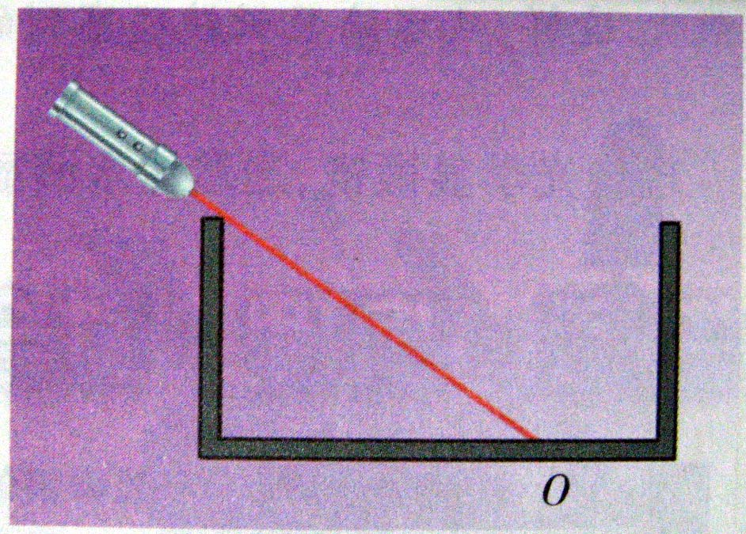
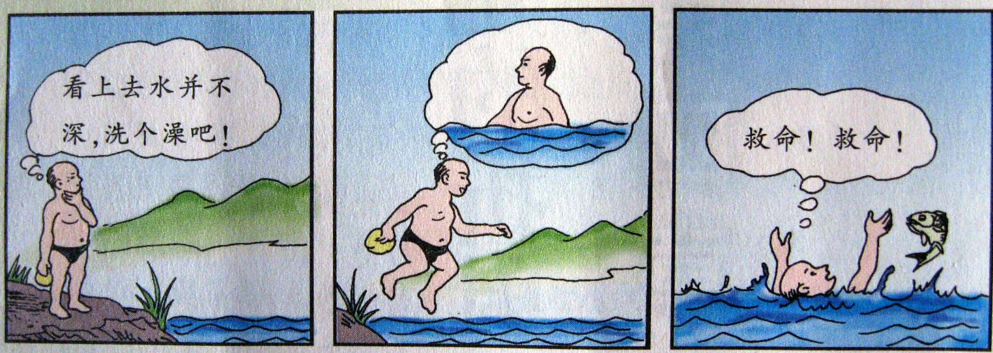

2．按看课本81页图4-2来预习光的折射现象的实验
向水槽内注水，光斑的位置是否发生了变化？光斑会向哪边移动？
你的猜想：_____________，实际操作做做看.
由上述现象你会发现光从空气射向水中路线还是直的吗？
3.认真读书，你就能了解有关折射的几个术语
入射光线：____________________________________
折射光线：____________________________________
法线：________________________________________
折射角:_______________________________________
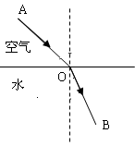4．观察右方光路图，标出入射角、折射角，哪条线是折射光线。
5.当光从一种介质射入另一种介质时：
（1）______光线、_____光线和___线在同一平面内；
（2）折射光线和入射光线分别位于___线两侧；
（3）光从空气斜射入玻璃中时，入射角__________折射角，
（4）垂直入射时折射角等于____，入射角增大时，折射角也随之______。
6．阅读P₈₂“生活.物理.社会”回答：
（1）太阳变形是因为光的_________形成的。
（2）罕见的三日同辉——幻日是由于高空中悬浮着许多细小的形状规则的_________，当太阳光经过它们时，会发生_______和_______，在特定的环境下就会产生幻日现象。

【预习检测】
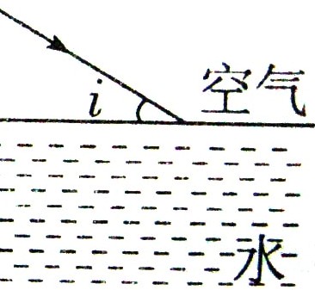1．如果使一束光从空气射入水中，如下图，画出其反射光线、折射光线，标出入射角、反射角、折射角。

2．将筷子斜插入玻璃杯中的水里，透过玻璃杯观察筷子，你观察到筷子好像_____了，试用作图的方法，模仿画出你看到筷子在水中与空气中及在两分界面的情况。
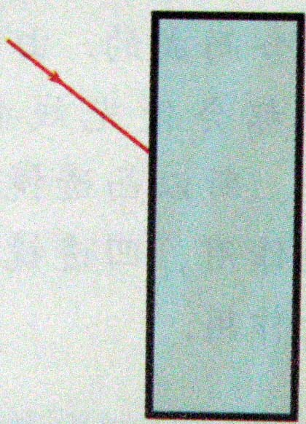

3．试着画出光线通过玻璃砖时的光路
【课堂练习】
1．下列光现象中，由于光的折射而形成的是 （ ）
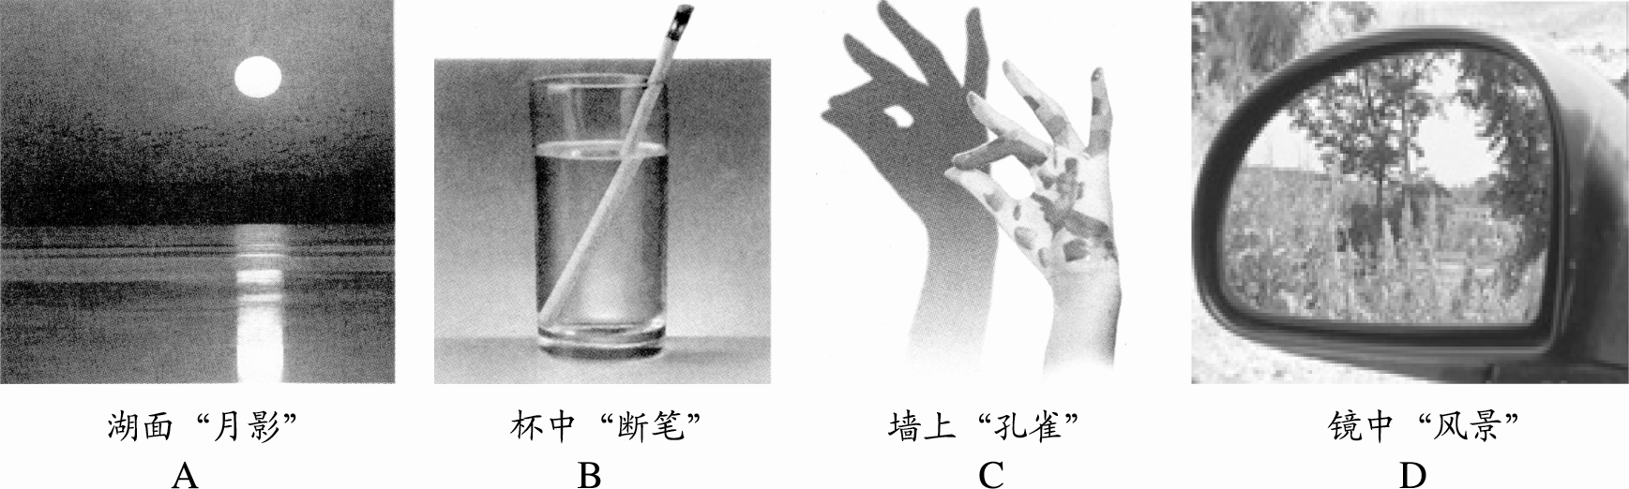

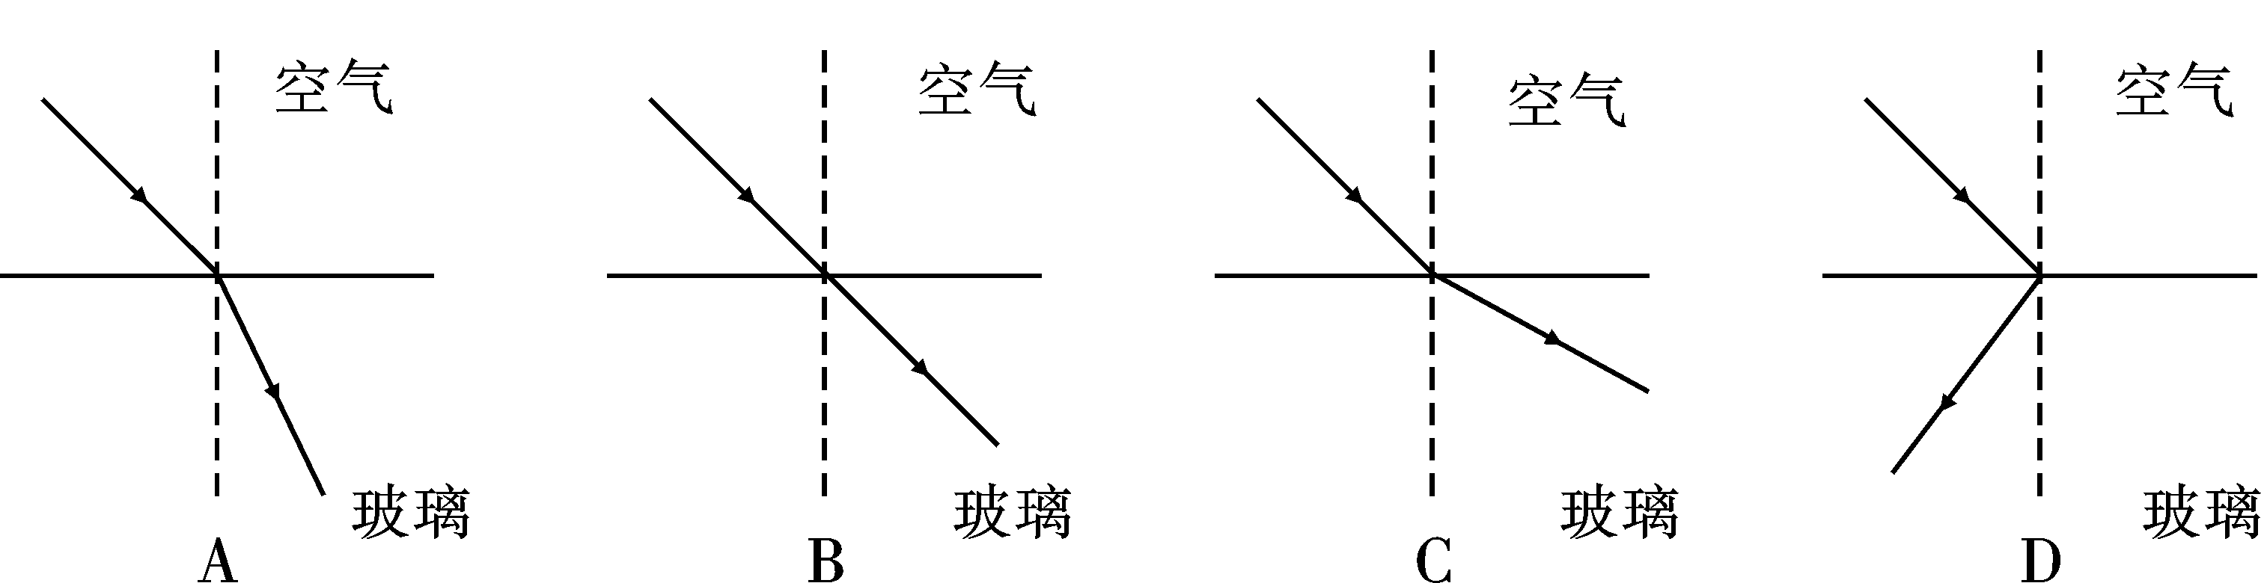
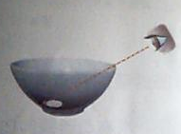
2．下列光路图能正确反映光线从空气斜射入玻璃中的是 （ ）
3.如图将一枚硬币放在碗的底部，然后向后退到恰好看不见它的位置。请另一位同学往杯子里缓缓注水，你能再次看到它吗？想一想，这是什么原因？

3. 天气晴朗，河水清澈平静，我们看到河水里有游鱼，也有白云。所看到的云实际上是由于光的 而形成的云的 像；所看到的鱼实际上是由于光 而形成的鱼的 像。

